- Aşağıdaki varlıkların adlarında “ö - Ö ” sesinin geçtiği resimlerin altındaki kutucuğu işaretleyiniz.

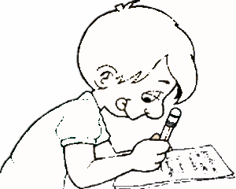
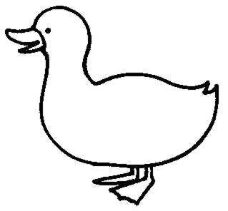
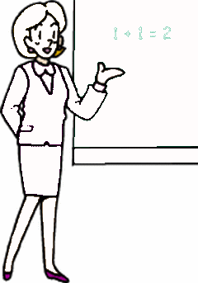
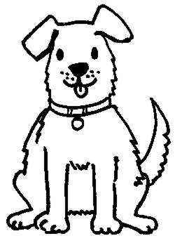

ö

Ö

ö ö ö ö ö ö ö ö ö ö ö

ö ö

Ö Ö Ö Ö Ö Ö Ö Ö

Ö
Heceleri yaz ve oku, kelimeleri oku.
öt . . .
ö
t
öt
ötme ötse ötme öttü

öl . . .
ö
l
öl
ölme ölmese
ö
n
ön

ön . . .
önle önde önlem önlük

öm . . .
ö
m
öm
öm

ök . . .
ö
k
ök
ökse
ö
y
öy
öy . . .
öyle öykü
lö . . .
l
ö
lö
lösemi
t
ö
tö
tö . . .
tö
n
ö
nö
nö . . .
İnönü
k
ö
kö
kö . . .
köy köle kötü kötek
y
ö
yö
yö . . .
yön yönet yönetim
ö
m
öm
ö
m
öm
ö
m
öm
mö . . .
m
ö
mö
mö
ö
m
öm
ö
m
öm
ö
m
öm

1.SINIF MATEMATİK AZLIK ÇOKLUK KAVRAMI
Aşağıda verilen gruplardan sayısı 10’dan fazla olanların altındaki kutuyu boyayın.
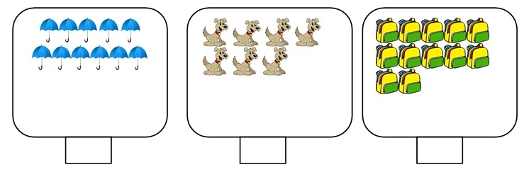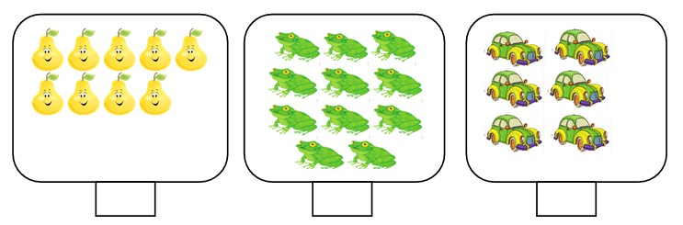

Aşağıda verilen gruplardan sayısı 10’dan az olanların altındaki kutuyu boyayın.
